Νομός Μεσσηνίας
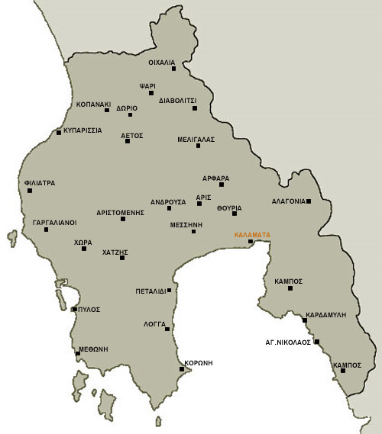
Η Μεσσηνία είναι νομός της Ελλάδας που βρίσκεται στη νοτιοδυτική Πελοπόννησο. Περικλείεται στα βόρεια από τον ποταμό Νέδα και τα Αρκαδικά Όρη, στα ανατολικά από το όρος Ταΰγετος, στα νότια από τον Μεσσηνιακό Κόλπο και στα δυτικά από το Ιόνιο Πέλαγος. Συνορεύει στα βόρεια με το νομό Ηλείας, στα βορειοανατολικά με το νομό Αρκαδίας και στα ανατολικά με το νομό Λακωνίας.

Η Καλαμάτα είναι πόλη της νοτιοδυτικής Πελοποννήσου, πρωτεύουσα του νομού Μεσσηνίας και λιμάνι της νότιας ηπειρωτικής Ελλάδας. Έχει πληθυσμό 54.065 κατοίκους σύμφωνα με την απογραφή του 2001. Είναι κτισμένη στους πρόποδες του όρους Ταύγετος και στην καρδιά του Μεσσηνιακού κόλπου.

Απέχει 255 χιλιόμετρα από την Αθήνα, 215 από την Πάτρα και 715 από τη Θεσσαλονίκη. Έχει εύκρατο μεσογειακό κλίμα με ζεστό χειμώνα και ήπια καλοκαίρια. Γενικά στοιχεία Έκταση: 2991 τ. χλμ. Πληθυσμός: 176.876 κάτοικοι (απογραφή 2001) Πρωτεύουσα: Καλαμάτα (49550 κάτοικοι)
Διοικητική διαίρεση: 29 δήμοι, 2 κοινότητες Άλλες σημαντικές πόλεις: Φιλιατρά (7882 κατ.), Μεσσήνη (6912 κατ.), Γαργαλιάνοι (6336 κατ.), Κυπαρισσία (5708 κατ.), Πύλος (2561 κατ.), Κορώνη (1668 κατ.), Μεθώνη (1249 κατ.) Άλλες σημαντικές κοινότητες:Σταυροπήγιο, Κάμπος
Σημ: Τα παραπάνω στοιχεία είναι από την Απογραφή του 2001 και αφορούν μόνο τα αντίστοιχα δημοτικά διαμερίσματα, όχι τους δήμους Για πλήρη κατάλογο των πόλεων και οικισμών του νομού, δείτε επίσης Διοικητική διαίρεση νομού Μεσσηνίας. Μορφολογία Βουνά Το ψηλότερο βουνό είναι ο Ταΰγετος (2404 μ., κορυφή Προφήτης Ηλίας), τον οποίο μοιράζεται με τη Λακωνία και του οποίου η αλυσίδα συνεχίζεται με άλλες ψηλές κορυφές προς βορειοδυτικά. Στα βορειοανατολικά σύνορα με την Αρκαδία και σε μικρή απόσταση από την Ανδρίτσαινα της Ηλείας βρίσκεται το Λύκαιο (1420 μ.).
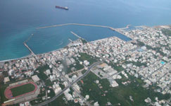
Στα βόρεια σύνορα με την Ηλεία βρίσκεται το Τετράζιο. Στα δυτικά και προς το Ιόνιο Πέλαγος εκτείνονται από βορρά προς νότο τα όρη της Κυπαρισσίας (όρος Αιγάλεο, 1224 μ), στην προέκταση των οποίων βρίσκεται, στη δυτική μεσσηνιακή χερσόνησο, το όρος Λυκόδημο (960 μ.). Στο κέντρο του νομού και από βορρά προς νότο εκτείνεται η ευφορότατη πεδιάδα της Μεσσηνίας. Ποτάμια Μεγαλύτερο ποτάμι είναι ο Πάμισος, ο οποίος διασχίζει την πεδιάδα της Καλαμάτας και χύνεται στο Μεσσηνιακό Κόλπο. Στα σύνορα με την Ηλεία βρίσκεται η Νέδα.
Μικρότερα ποτάμια είναι ο Βελίκας και ο Νέδωνας, που διασχίζει την Καλαμάτα. Οικονομία Η Καλαμάτα είναι το εμπορικό και βιομηχανικό κέντρο του νομού, καθώς και σημαντικό λιμάνι. Ο αγροτικός τομέας παραμένει σημαντικός με κύρια προϊόντα τα σύκα, την σταφίδα, τα σταφύλια και το κρασί, τα πορτοκάλια, τις ελιές και το ελαιόλαδο.

